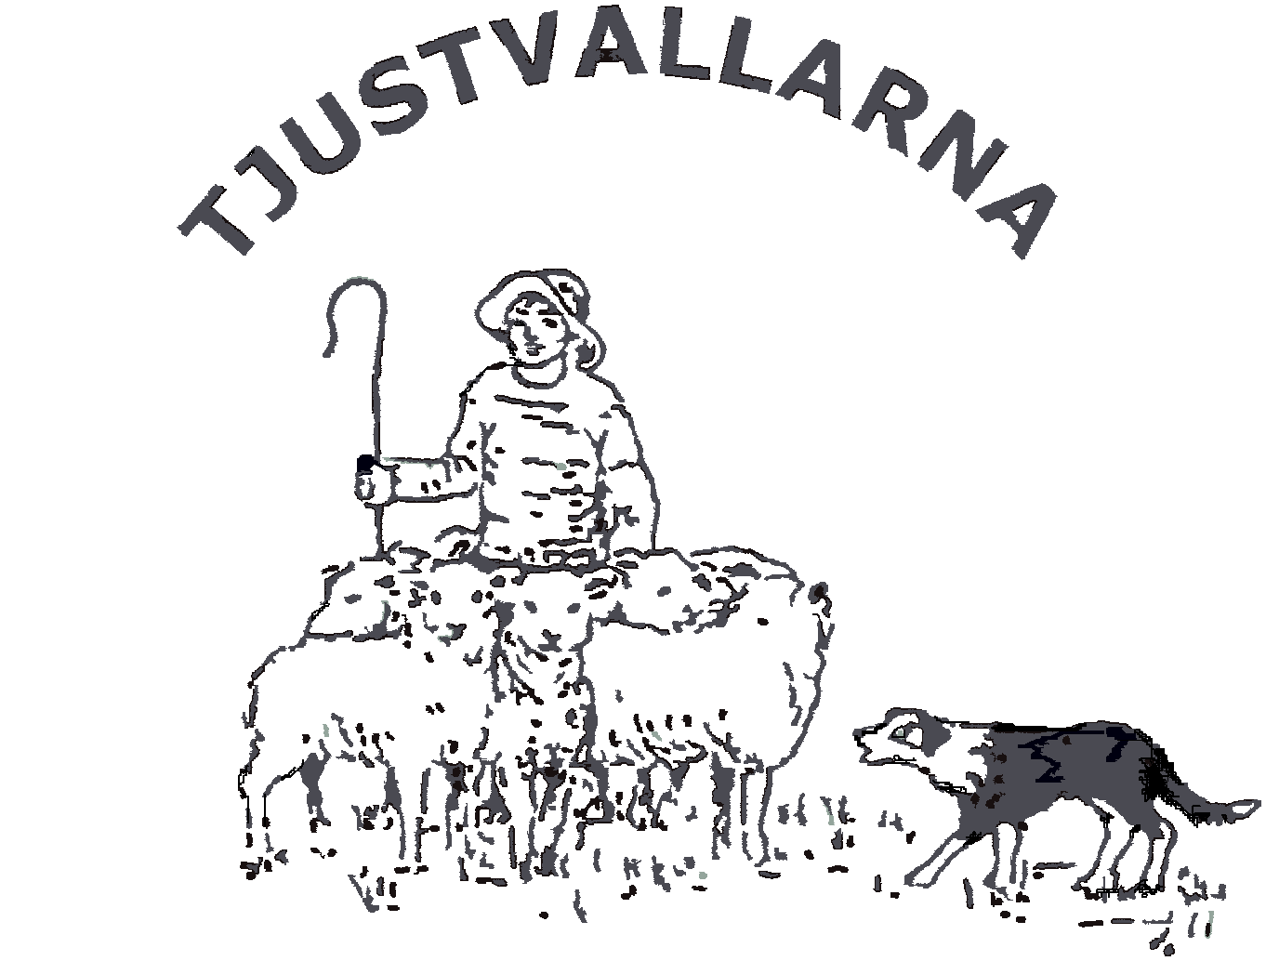

Kallelse till Tjustvallarnas årsmöte

Söndag 6 mars. kl. 18.00 på Tindered Lantkök

Därefter äter vi en bit mat till en kostnad av 150:-/ medlem.

För de som inte är medlemmar kostar maten 230:-.

Ta dej en fundering på vad du vill att Tjustvallarna ska hitta på under 2022
kom med förslag.

Anmäl dej till Karin, så vi vet hur många vi blir. Helst före 1 mars. Gärna med SMS 0705376479 eller med mejl: lowenborg@live.se.

Årsredovisning och verksamhetsberättelse finns på www.tjustvallarna.com .

